«Красавица матрешка»
В нашей группе проходит проект «Красавица матрешка», цель которого: активизация речевой активности детей.
Дети познакомились с русской народной игрушкой – матрешкой, загадками, стишками о матрешке, закрепили понятия «большая», «поменьше», «маленькая», играли в игры: на развитие слухового внимания «Угадай, что звучит», на развитие мелкой моторики «Камешки и фасоли», рисовали платочки для матрешек, учились разбирать и собирать игрушку, танцевали танец матрешек. Итог проекта – показ открытого занятия «Красавица матрешка».
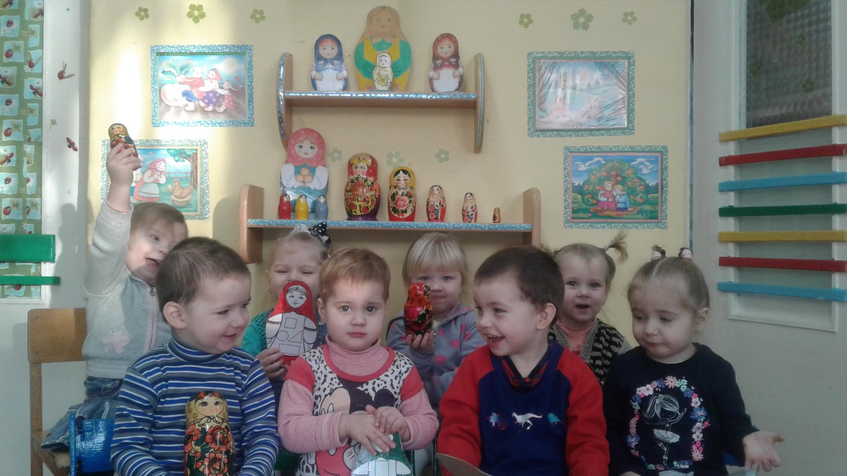
В группе оформлен уголок «Матрешки» - объемные и плоскостные, разного цвета, размера.

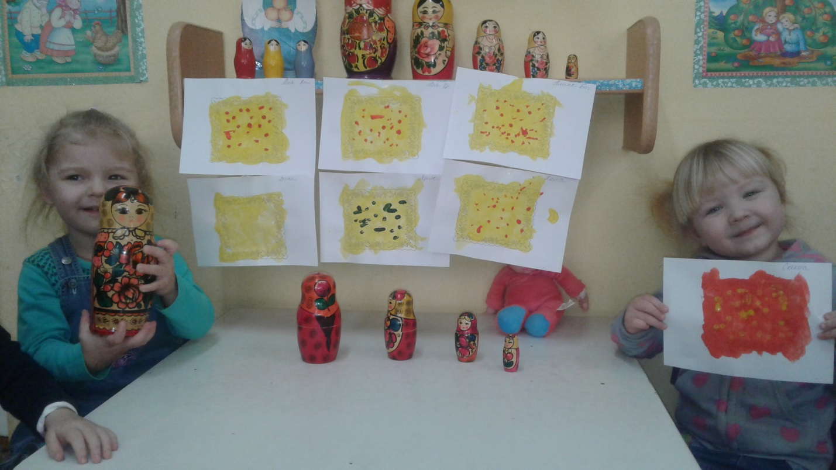
«Платочки для матрешки» - рисование кисточкой и ватными палочками.

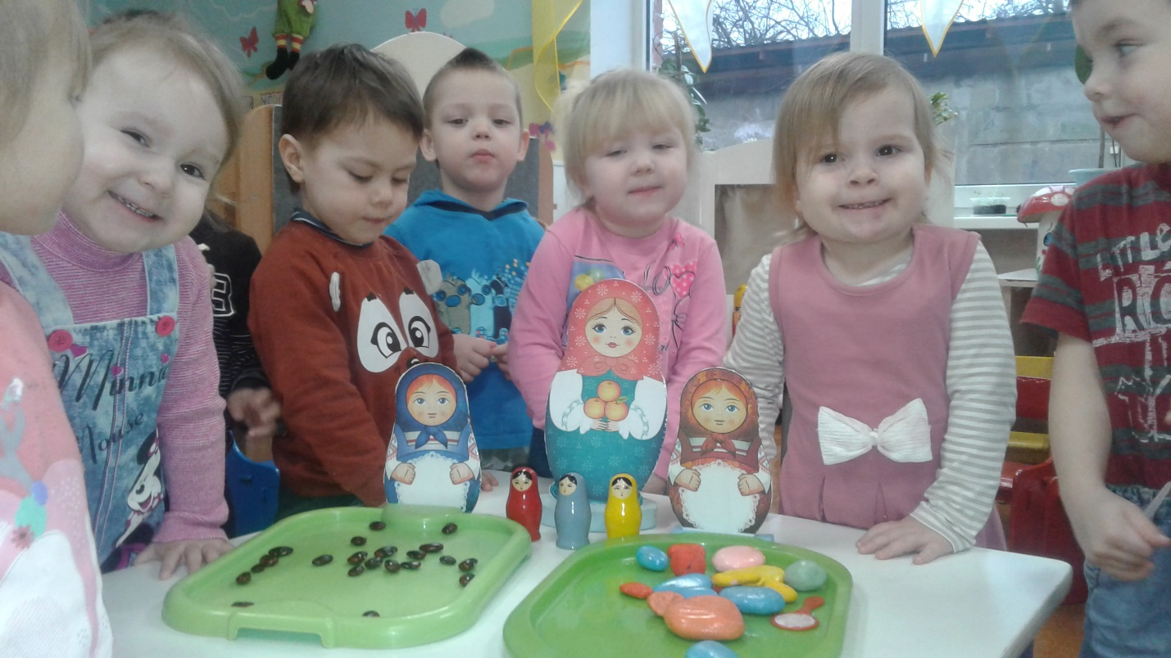
Игры на развитие мелкой моторики «Разложим камешки и фасоль»
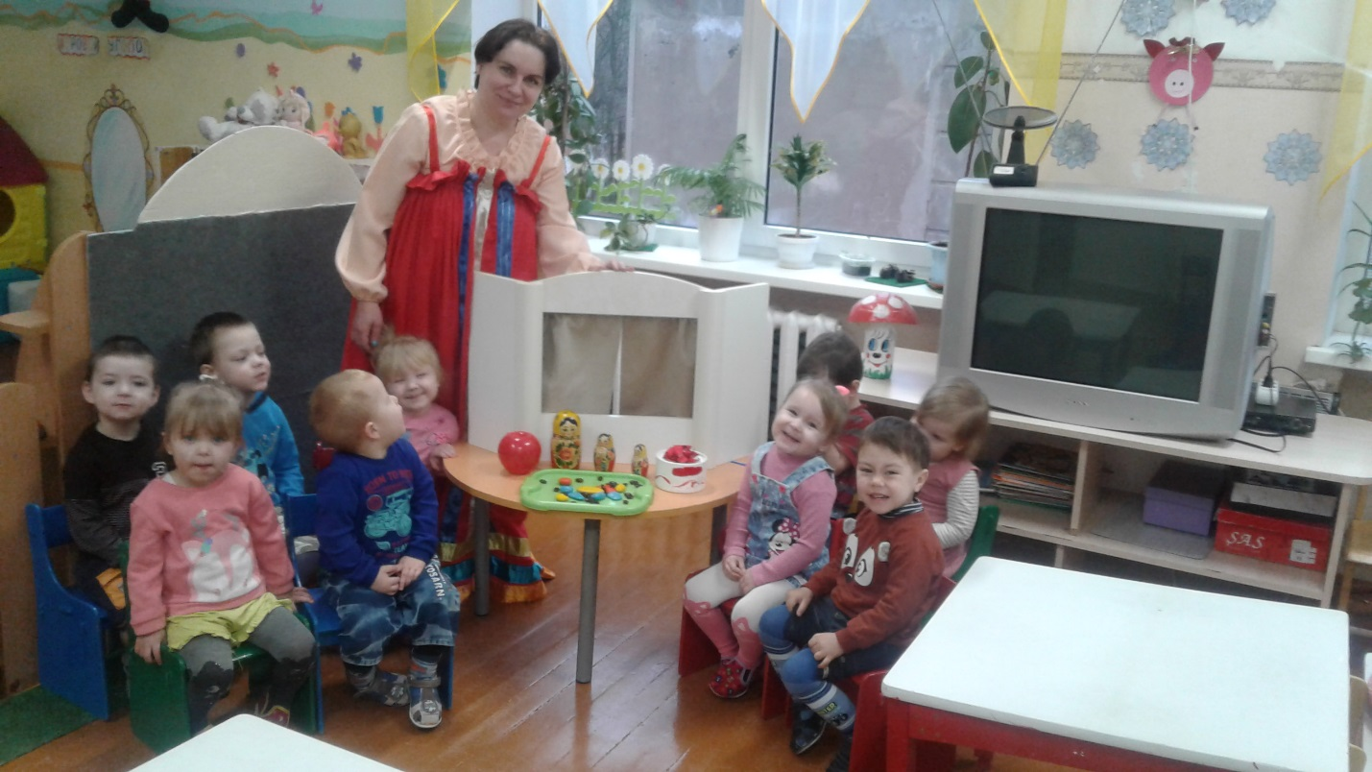
Игры на развитие слухового внимания «Угадай, что звучит?», «Кто спрятался?», «Чего не стало?»

